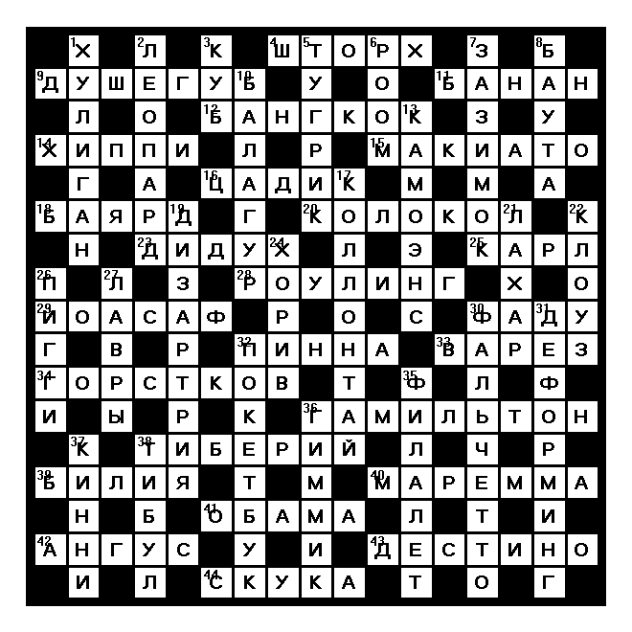
РОЖДБАЛ

КРОССВОРД РОЖДБАЛ
ПО ГОРИЗОНТАЛИ: 4. На чём Отто Скорцени вывез арестованного Бенито Муссолини в Третий рейх? 9. Маньяка из книги «Вино из одуванчиков». 11. Любимый десерт бодибилдеров. 12. Где проходят конкурсы пьющих красавиц? 14. «Пасынки битников». 15. «Запятнанный кофе». 16. Иудейский гуру. 18. Один из двух пистолетов Владимира Маяковского. 20. Что зазвучит, если «ударить единицу об неё же»? 23. Рождественское украшение на Украине. 25. Основатель главного университета Чехии. 28. Аэробика на гребных тренажёрах. 29. Кого посадили на Патриарший престол после Никона? 30. Африканские песни из репертуара Эворы Сезарии. 32. Жемчужный моллюск. 33. Нелегально распространяемое программное обеспечение. 34. Один из наших боксёров, с кем великий Мохаммед Али провёл три показательных раунда во время своего визита в Москву. 36. Кому поставлен памятник напротив казначейства США? 38. С кем связана традиция раскрашивать пасхальные яйца? 39. Какой шар предполагают положить в лузу? 40. Древнейшая овчарка из Италии. 41. Нынешний POTUS. 42. Лучшая порода на говяжьи стейки. 43. Что связало Сальвадора Дали с Уолтом Диснеем? 44. «Наш самый большой враг» для Вольтера.
ПО ВЕРТИКАЛИ: 1. Нельсон Манц. 2. Символом власти почти у всех африканских народов. 3. Шесть квадратов и двенадцать рёбер. 5. Что Чингисхан «собой украшает»? 6. Кто сделал звезду из Ольги Жизневой? 7. Первый снег. 8. Венецианская маска. 10. Кто и на похороны с баяном приходит? 13. Чьи стихи цитирует Хоботов? 17. Кто чуть не поплатился головой за Нобелевскую премию Ивана Бунина? 19. Из-за чего и двух слов не связать по пьяной лавочке? 21. Вулканическая сель. 22. Кого частенько путают в магазинах с Мерил Стрип? 24. Полянский князь среди основателей европейской столицы. 26. Гламурная свинка из Списка величайших телезвёзд всех времён. 27. «Перина» для победителя. 30. Чей автомобиль «отправил в мир иной» Айседору Дункан? 31. Характерный для аниме стиль рисования. 32. Карманная книга. 35. Член масонского братства «друзей истины». 36. Борцовский имидж. 37. Самая популярная газировка на Мальте. 38. Ради кого Алексей Баталов перекрасился в негра?

ОТВЕТЫ НА КРОССВОРД
ПО ГОРИЗОНТАЛИ: 4. «Шторх». 9. Душегуб. 11. Банан. 12. Бангкок. 14. Хиппи. 15. Макиато. 16. Цадик. 18. «Баярд». 20. Колокол. 23. Дидух. 25. Карл. 28. Роулинг. 29. Иоасаф. 30. Фаду. 32. Пинна. 33. Варез. 34. Горстков. 36. Гамильтон. 38. Тиберий. 39. Билия. 40. Маремма. 41. Обама. 42. Ангус. 43. «Дестино». 44. Скука.
ПО ВЕРТИКАЛИ: 1. Хулиган. 2. Леопард. 3. Куб. 5. Тугрик. 6. Роом. 7. Зазимок. 8. Баута. 10. Балагур. 13. Камоэнс. 17. Коллонтай. 19. Дизартрия. 21. Лахар. 22. Клоуз. 24. Хорив. 26. Пигги. 27. Лавры. 30. Фальчетто. 31. Деформинг. 32. Покетбук. 35. Филалет. 36. Гиммик. 37. Кинни. 38. Тибул.

